1，每个扇区由64KB组成，其中有1个特殊的扇区(16KB + 8KB + 8KB + 3KB)

1）第1个16KB，用于少量的系统初始化代码。

2）剩下2个8KB的块用于存储参数，

3）最后的32KB的块叫做Main Block，用于存储应用程序的代码

扇区的划分

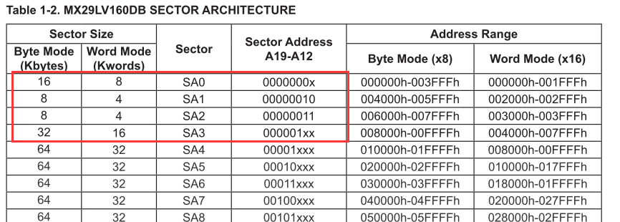

.

2, nor flash 与CPU采用统一编制，即可以直接访问地址来得到数据。但是写数据时需要先下特殊的命令才行，并且只能将1写为1或0， 无法将0写成1。因此需要通过擦除命令将数据变成1再进行写操作才比较安全。

3，nor flash 有CFI 模式，可以读取设备的某些信息，如Region 划分， 总大小等。

4，cpu的一个地址存放8bit数据，nor一个地址存放16bit，所以才要接线移位，cpu发出0x0和0x1读的都是nor的0x0，cpu发出的0x2和0x3都是读nor的0x1，这样才能保证cpu一个地址存放8bit，所以cpu发出的地址其实不是nor的真实地址，而要发命令时候nor必须读到真正正确的地址，所以才要移位

